Homework3

Chiffon

23 October 2016

### 1 阅读部分

* 阅读提供的材料,附加读书笔记

1. "03-Linear Models.pdf"
2. "03-Visualization.pdf"
3. "04-Customizing.pdf"

### 2 重现以下图形

## Warning: package 'ggplot2' was built under R version 3.2.5

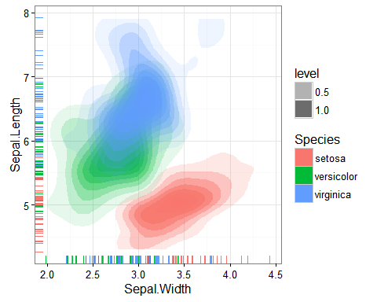

### 3 Kaggle: House Prediction

* 网址: [<https://www.kaggle.com/c/house-prices-advanced-regression-techniques>](https://www.kaggle.com/c/house-prices-advanced-regression-techniques)

#### 要求

1. 注册并参加比赛
2. 参考并运行示例代码(可选)
3. 自己改良或者自己完成预测代码